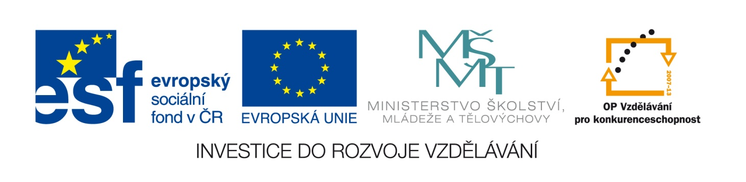

Výukový materiál zpracován v rámci projektu
EU peníze školám

Registrační číslo projektu: CZ.1.07/1.4.00/21.2852

Šablona: | III/2 | č. materiálu: | VY_32_INOVACE_402

Jméno autora: | Mgr. Kateřina Sepešiová
Třída/ročník: | VIII.
Datum vytvoření: | 2012

Vzdělávací oblast: | Člověk a společnost
Tematická oblast: | Lidská práva a jejich úprava v dokumentech
Předmět: | Výchova k občanství
Výstižný popis způsobu využití, případně metodické pokyny: | - Opakování základních lidských práv  - Procvičování znalostí dokumentů o lidských právech  - Vyhledání informací o právech dětí
Klíčová slova: | základní lidská práva, Prohlášení nezávislosti, Deklarace práv člověka a občana, Listina základních práv a svobod, Všeobecná deklarace lidských práv, Evropská úmluva o ochraně lidských práv a základních svobod
Druh učebního materiálu: | pracovní list

- Doplň k obrázkům, která základní lidská práva představují a vlastními slovy je popiš:
a)
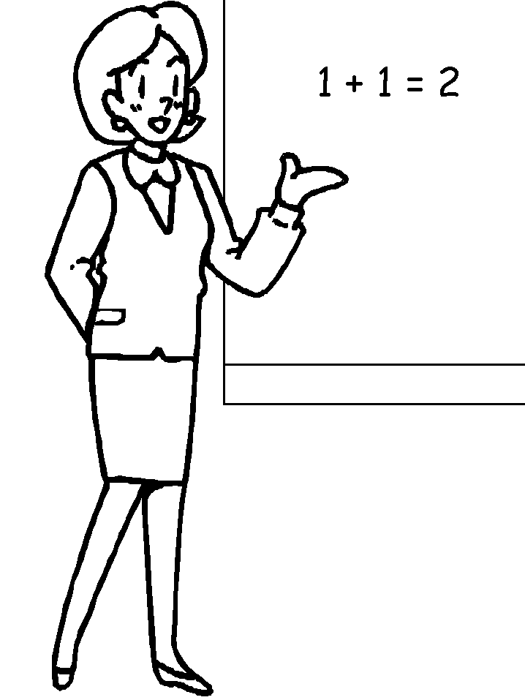

b)
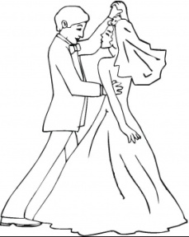

c)

d)
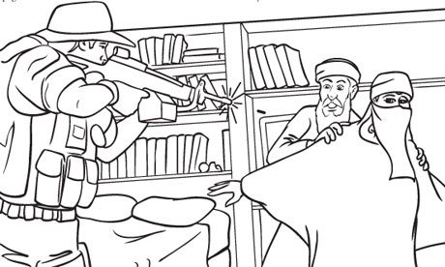

e)

f)
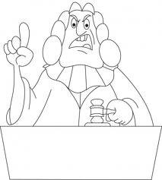

- Odpověz na otázky:

- Co je to lidské právo?

___________________________________________________________

___________________________________________________________

- Co si představíš pod pojmem rovnost práv?

___________________________________________________________

___________________________________________________________

- Napiš základní lidská práva, která chybí v úkolu číslo 1.

___________________________________________________________

___________________________________________________________

- Spoj dokumenty o lidských právech se správnými pojmy:

- Prohlášení nezávislosti a) OSN, 1948

- Deklarace práv člověka a občana b) Česká republika

- Listina základních práv a svobod c) USA

- Všeobecná deklarace lidských práv d) Rada Evropy, 1950

- Evropská úmluva o ochraně lidských e) Francie
práv a základních svobod

- Myslíš, že mají děti nějaká specifická práva? Pokud ano, pokus se vyhledat dokument zabývající se právy dětí.

______________________________________________________________

______________________________________________________________

Řešení:

1. a) právo na vzdělání
b) právo uzavřít manželství a založit rodinu
c) právo na majetek
d) právo na život
e) právo na svobodu projevu
f) právo na spravedlivý proces

2. a) právo nebo svoboda, která přísluší všem lidem bez rozdílu
b)každý člověk má totožná práva ve stejném rozsahu jako druzí (všichni mají stejné šance, nikdo nesmí být zvýhodňován ani diskriminován)
c)právo na osobní svobodu, právo na svobodu pohybu, právo na svobodu pobytu, právo na ochranu lidské důstojnosti, osobní cti, dobré pověsti a jména, právo na ochranu soukromí, právo na svobodu názoru

3. 1. - c)
2. - e)
3. - b)
4. - a)
5. - d)

4. Nejdůležitějším dokumentem je Úmluva o právech dítěte, kterou přijalo Valné shromáždění OSN v roce 1989.

Zdroje:

- a) Free coloring pages. [online]. [cit. 2012-12-10]. Dostupné z: http://www.coloring.ws/t.asp?b=m&t=http://www.coloring.ws/people/teacher1.gif
b) Super coloring. [online]. [cit. 2012-12-10]. Dostupné z: http://www.supercoloring.com/pages/wedding-dance/
c) Super coloring. [online]. [cit. 2012-12-10]. Dostupné z: http://www.supercoloring.com/pages/money-in-the-bag/
d) Latest news, sport and comment from the Guardian. [online]. [cit. 2012-12-10]. Dostupné z: http://www.guardian.co.uk/books/2011/aug/31/9-11-children-colouring-book-muslims
e) Stock Photos and Royalty Free Image Subscription from 123RF Stock Photography. [online]. [cit. 2012-12-10]. Dostupné z: http://www.123rf.com/photo_11646259_a-man-screaming-into-a-megaphone-coloring-illustration.html
f) Best coloring pages for kids. [online]. [cit. 2012-12-10]. Dostupné z: http://bestcoloringpages.com/judge-coloring-page_1d3523.html

